Opdrachten Les 1
Communicatiemodel

- leerdoelen
Na deze les:
– kun je vier voorwaarden voor communicatie noemen;
– kun je in verschillende situaties de zender, de boodschap en de ontvanger aanwijzen.

- orientatie
Waar mensen zijn, is communicatie. Wat ze ook doen en met wie, hoe ze het
ook doen en waarom: ze communiceren! Wat mensen ook willen bereiken, ze
hebben er communicatie bij nodig.

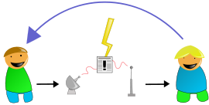

Opdracht 1.1 Gezichtsuitdrukkingen

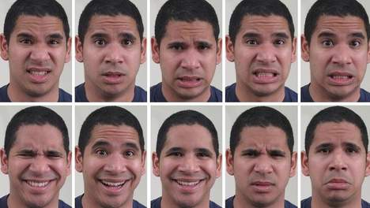
Figuur 1 gezichtsuitdukkingen, Trouw.nl
Op de foto’s zie je een aantal gezichten die iets uitdrukken. Gebruik de volgende
woorden om te beschrijven welk gevoel je op de gezichten ziet:
verbazing, afkeer, onbegrip, tijdgebrek, onwil, opwinding, verveling, ergernis,
tegenstand, blijheid, verdriet, zelfverzekerdheid, afwachting, hoop
Je mag natuurlijk ook zelf woorden bedenken.

1. afkeer | 2. | 3. | 4. | 5.
6. | 7. | 8. | 9. | 10.

Opdracht 1.2 zender, ontvanger en boodschap

Geef in de volgende situaties de zender, de ontvanger en de boodschap aan:

Je belt je stageverlener op voor een afspraak om kennis te maken.
zender | ontvanger | boodschap

Je krijgt een brief van DUO met vragen over het inkomen van je ouders.
zender | ontvanger | boodschap

Een brochure van het ROC over de nieuwe opleiding “Sport Coach”.
zender | ontvanger | boodschap

Een advertentie in het tijdschrift VI over de nieuwe sportschoenen.
zender | ontvanger | boodschap

Een memo die je stageverlener voor jou heeft geschreven. De vertegenwoordiger
met wie je een afspraak had, komt twee uur later dan afgesproken.
zender | ontvanger | boodschap

Opdracht 1.3 Feedback en terugkoppeling

Bij communiceren wordt ook wel eens kreten of geluiden gemaakt. Als je Mmm zegt, dan bedoel je waarschijnlijk dat het goed heeft gesmaakt. In onze cultuur worden wel meer kreten en geluiden gemaakt. Ken jij ze?

Kreet of geluid | betekenis
bah
Tjonge, jonge
sssst
Hela!
tja
Eh?
tss
Oh ja?

